Consejo Verde #4
...para ayudar al ambiente y al bolsillo:
Mejora tu rendimiento de gasolina!

¿Qué hacer?
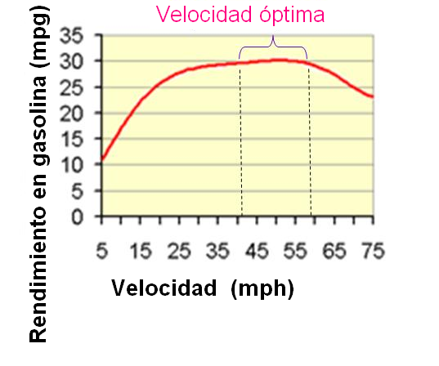
- ¡Usa aceleración (presión en el pedal) mínima!! Esta es la recomendación más importante debido a que así es como más se pierde combustible. Está pendiente si el semáforo cambio a rojo desde una distancia considerable, y deja de apretar el acelerador tan pronto veas que cambio la luz y debes reducir la velocidad, en lugar de parar abruptamente.
- Usa velocidad óptima (ver la gráfica provista). Guiar muy lento o demasiado rápido desperdicia gasolina (pero claro, siempre respetando las leyes de tránsito y los máximos de velocidad). MPG = millas por galón
- Compra gasolina en las mañanas, cuando está fresco.
- Remueve exceso de equipaje
- Apaga A/C cuando guías cuesta arriba & cuando está fresco
- No dejes auto prendido por más de 1min, los autos de hoy no necesitan calentarse
- Evita hoyos y muertos si es posible
- Estaciona en la sombra, esto evita que se evaporen los líquidos del motor
- Mantén auto “tune-up” y las gomas infladas adecuadamente (coteja la presión de las gomas una vez al mes)
- Considera adquirir un auto híbrido, rinden entre un 45-60 mpg, en vez de 15-25mpg de un auto de gasolina.
- Guía menos, trata de combinar viajes o coger pon
- Usa cambios Overdrive.
- Sal con tiempo para que no guíes agresivamente.
Dato curioso:
¡Cada milla ahorra 20 libras de CO₂ de ser emitidas!. 
http://www.ucsusa.org/clean_vehicles/fuel_economy/practical-driving-tips.html
* * * * * * * * * * ** * * * * * * * *
HOME 
Vivir de Verde ... es cambiar nuestros patrones de consumo y buscar alternativas más verdes, éticas y naturales a cada servicio y producto que puedas imaginar. Es comprar más sabiamente, consumir menos, desperdiciar menos, pensar acerca de las consecuencias de nuestras compras. Es reducir nuestro impacto en el planeta y en nuestros compañeros haciendo decisiones que son mejores para nosotros, mejores para el ambiente y mejores para todos los habitantes del globo.[http://www.greenguide.co.uk/]

